GROHE Allure Brilliant 4-Loch-EH-Wannenkombination

GROHE

Eigenschaften

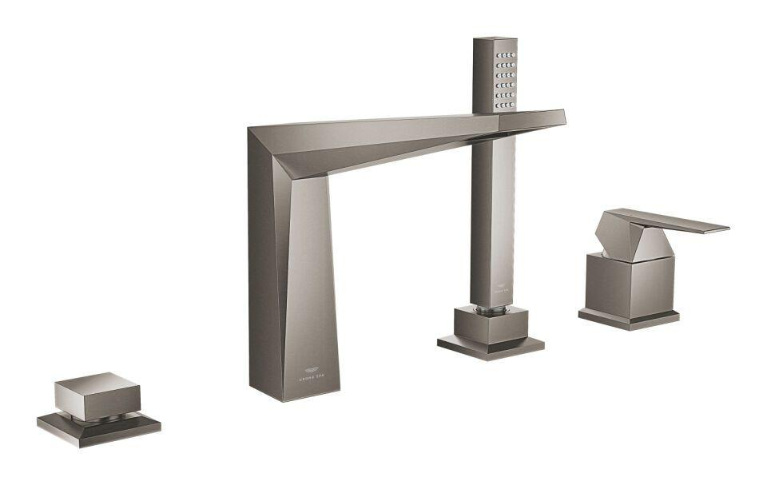

Ausführung

mechanisch

Farbton

chrom, nach Hersteller-Farbkarte, silber

Oberfläche

poliert, Sonstige

Werkstoff

Messing

Anschluss

Schlauch (Verschraubung)

Anschlussmaß Zufuhr

1/2 Zoll (15)

Anzahl der Armaturenlöcher

4-löchig

Ausführung der Temperaturregelung

manuelle Bedienung

Position Abgang

nach unten

Rückflusssicherung nach EN 1717

EB

Volumenstromklasse

keine Angabe

max. Vorlauftemperatur (°C)

70,00

Mittenabstand (mm)

500,00

KIWA certified

false

Max. tap capacity (at 300 kPa)

6.5

Sound class according to EN ISO 3822

Gruppe I,<= 20 dB(A)

Type approval according to BBR/EKS

false

Type of grip

eingriffig